Resultaten selectieprocedure Huisartsopleiding Utrecht
Naam: ……………………………………………………………..

STARR-interview
STARR interviews. In de interviews bent u bevraagd met behulp van de STARR-methodiek op waar gebeurde voorvallen uit uw (werk)verleden om zo de vereiste competenties te toetsen voor de huisartsopleiding. De competenties die aan de orde zijn geweest waren:

- Reflectie en feedback
- Verantwoordelijkheid
- Respect (beroepsethiek)
- Zelfzorg

Aan de hand van de antwoorden die u heeft gegeven is er ook gekeken of u de volgende competenties onvoldoende, voldoende of twijfel gescoord heeft
- Samenwerken
- Organiseren: omgaan met druk
- Empathie/compassie
- Communicatie (arts/patiënt)

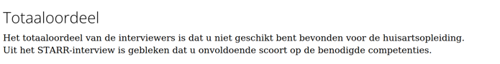
Totaaloordeel
Het totaaloordeel van de selectiecommissie is dat u niet geschikt bent bevonden voor de huisartsopleiding.

Als sterke punten hebben wij gezien:
bijvoorbeeld: Samenwerken, respect voor de patiënt

Als minder sterke punten of aandachtspunten hebben wij gezien:
bijvoorbeeld: Zelfzorg, reflectie en omgaan met feedback

Advies
voorbeeld:
- Meer te reflecteren op uw eigen handelen.
- Te werken aan balans tussen werk en prive.
- Bepaalde communicatie-aspecten, zoals:

Indien u een tweede keer wilt solliciteren, vragen wij u in uw brief te reflecteren op de reden van afwijzing, én wat u met de adviezen hebt gedaan die daarbij zijn gegeven.
Indien u vragen heeft kunt u contact opnemen met:
Nathalie Bosson
Telefoonnumer: ***
E-mail: ***
Opmerkingen:
U kunt op verzoek een telefonische toelichting krijgen van een staflid dat bij de interviews betrokken was. Dit doet u via bovenstaande contactgegevens, uw verzoek wordt dan doorgegeven. Onze stafleden werken slechts 1 of 2 dagen per week op ons instituut en geven ook onderwijs. Wij kunnen daarom niet vooraf aangeven wanneer u gebeld wordt. Geef eventueel aan wanneer u het beste bereikbaar bent.

